Comparer les prix de nourriture
pour chiens

Le nombre
Unité 2, Fiche 12a

Jhanel compare les prix de sacs de nourriture pour chiens.
Quel sac est au meilleur prix ?
Répondez aux questions pour le savoir.
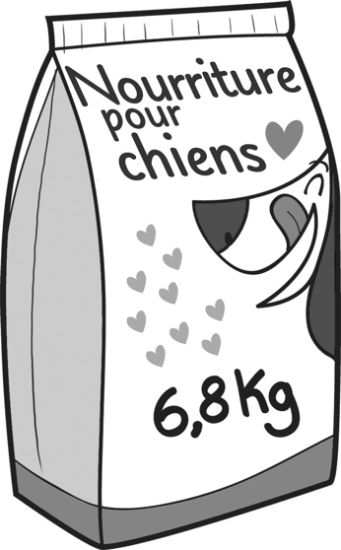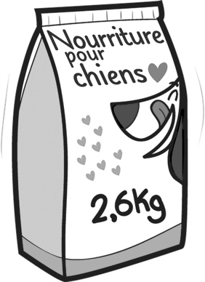
Feuille verte
2,6 kg à 29,99 $
Feuille bleue
6,8 kg à 69,99 $

Le prix unitaire est le prix par unité.
Il est calculé en divisant le prix par le nombre d’unités.
Déterminer un prix unitaire nous permet de comparer les prix de produits vendus en quantités différentes.

1. Pour les nourritures pour chiens, le prix unitaire est le prix par kilogramme.
Estimez le prix par kilogramme pour chaque marque.
Expliquez comment vous avez procédé pour effectuer vos estimations.

Comparer les prix de nourriture
pour chiens (suite)

Le nombre
Unité 2, Fiche 12b

2. Le prix d’un sac de 6,8 kg de nourriture pour chiens Feuille
bleue est 69,99 $.
Le prix unitaire est donc 69,99 ÷ 6,8.
Pour calculer le prix unitaire, vous pouvez utiliser un processus
de mise à l’échelle comme celui que vous avez utilisé pour
multiplier des nombres décimaux.
a) Écrivez une expression de division équivalente en multipliant
chaque nombre par 100.

b) Utilisez l’algorithme de la division et votre expression de
division équivalente de la partie (a) pour déterminer le prix
unitaire de la nourriture Feuille bleue.
Pour savoir si votre réponse est raisonnable, comparez-la à votre estimation de la question 1.

)

Comparer les prix de nourriture
pour chiens (suite)

Le nombre
Unité 2, Fiche 12c

3. Vous payez 29,99 $ pour 2,6 kg de nourriture pour chiens
Feuille verte.
a) Écrivez une expression de division représentant le prix
unitaire.

b) Écrivez une expression de division équivalente en multipliant
chaque nombre par 100.

c) Utilisez l’algorithme de division et votre expression de
division équivalente de la partie (b) pour déterminer le prix
unitaire de la nourriture Feuille verte.
Pour savoir si votre réponse est raisonnable, comparez-la à votre estimation de la question 1.

)

Comparer les prix de nourriture
pour chiens (suite)
Le nombre
Unité 2, Fiche 12d

4. a) Quelle marque a le prix unitaire le plus bas ?

b) Quels facteurs autres que le prix pourraient influencer
Jhanel quant au sac de nourriture pour chiens à acheter ?

